**МИНОБРНАУКИ РОССИИ**

**Санкт-Петербургский государственный**

**электротехнический университет**

**«ЛЭТИ» им. В.И. Ульянова (Ленина)**

**Кафедра МОЭВМ**

**ОТЧЕТ**

**по лабораторной работе №7**

**по дисциплине «Операционные системы»**

**Тема: Построение модуля оверлейной структуры**

Студентка гр. 6383 Терещенко В.Н.  
Преподаватель Губкин А.Ф.

Санкт-Петербург

2018

**Цель работы.**

Исследование возможности построения загрузочного модуля оверлейной структуры. Исследуется структура оверлейного сегмента и способ загрузки и выполнения оверлейных сегментов. Для запуска вызываемого оверлейного модуля используется функция 4B03h прерывания int 21h. Все загрузочные и оверлейные модули находятся в одном каталоге.

**Порядок выполнения и ход работы.**

Для выполнения работы необходимо написать и отладить программный модуль типа .ЕХЕ, который выполняет функции:

1) освобождает память для загрузки оверлеев;

2) читает размер файла оверлея и запрашивает объем памяти, достаточный для его загрузки;

3) файл оверлейного сегмента загружается и выполняется;

4) освобождается память, отведенная для оверлейного сегмента;

5) затем действия 1) – 4) выполняются для следующего оверлейного сегмента.

Также необходимо написать и отладить оверлейные сегменты. Оверлейный сегмент выводит адрес сегмента, в который он загружен.

Пример работы программы:

1. Запуск отлаженной программы. Текущим каталогом является каталог с разработанными модулями. Оверлейные сегменты загружаются с одного адреса и перекрывают друг друга. (Рис. 1)

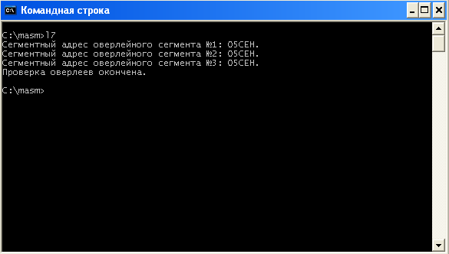

Рис. 1

1. Запуск отлаженной программы из другого каталога “lab” (рис. 2).

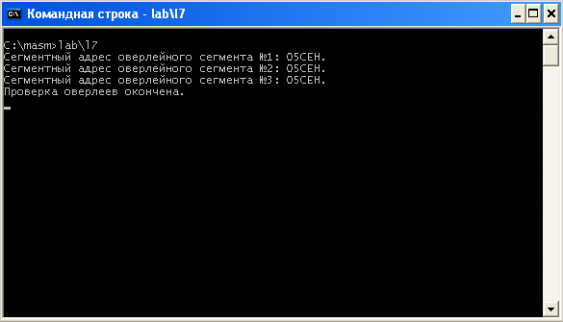

Рис. 2

1. 3апуск отлаженной программы, когда в каталоге не хватает третьего оверлея (рис. 3).

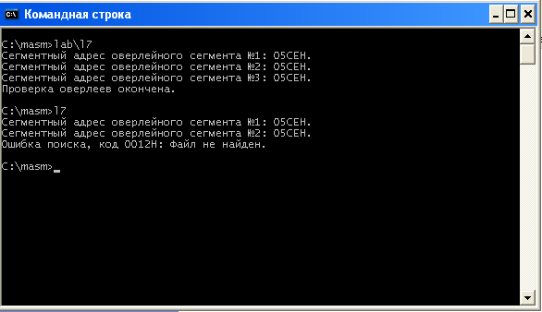

Рис. 3

**Ответы на контрольные вопросы.**

1. *Как должна быть устроена программа, если в качестве оверлейного сегмента использовать .COM модули ?*

Если использовать .СОМ модули в качестве оверлейных сегментов, то при передаче управления этим модулям нужно будет учесть, что будет создан PSP и точка входа сместиться на 100h. Также нужно заменить выход из оверлея по функции 4Ch прерывания 21h на RETF. И еще, если при передаче управления регистры SS и SP остались неизменными, то оверлей будет использовать стек вызывающей программы или следует организовать собственный стек для оверлея.